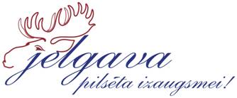

Kolāžu konkurss skolēniem
„Starptautiskais Ledus skulptūru festivāls Jelgavā”
Tēma – „Sapnis (sapņi)-ledus skulptūras un valsts simtgade”

PIETEIKUMA ANKETA

Pilsēta/Novads
Izglītības iestāde
Pilns klases nosaukums
Skolēnu skaits klasē
Pārstāvis / skolotājs
Kontakttālrunis
(vēlams mob.)
E-pasts (obligāti)

Ar jautājumiem par konkursa norisi un nolikumu griezties:

Gundars Caune
Producents
"Kultūra"
Jelgavas pilsētas pašvaldība
Tel: 63084677; 27802923
E-Pasts: Gundars.Caune@kultura.jelgava.lv

